**《电商Web前端基础》实验指导六**

实验序号：6　　　　　实验项目名称：导航区的结构搭建和样式设置

|  |  |  |  |  |  |
| --- | --- | --- | --- | --- | --- |
| 学　　号 |  | 姓　　名 |  | 专业、班 |  |
| 实验地点 |  | 指导教师 | 刘芳 | 时间 |  |

一、实验目的及要求

1. 进一步掌握基本样式；
2. 掌握浮动的设置和应用；
3. 掌握二级导航的设置和应用；

**二、课堂练习**

**课堂练习部分请在题目下方截代码图。**

建立本次课站点，站点名为“短学号+姓名拼音+05”。

课堂练习内容均在站点文件夹的index.html中操作并存储。

1. 两栏布局的实现（包括清除浮动对后面元素的影响）
2. 通栏平均分布布局（包括清除浮动对后面元素的影响）
3. **商城项目**

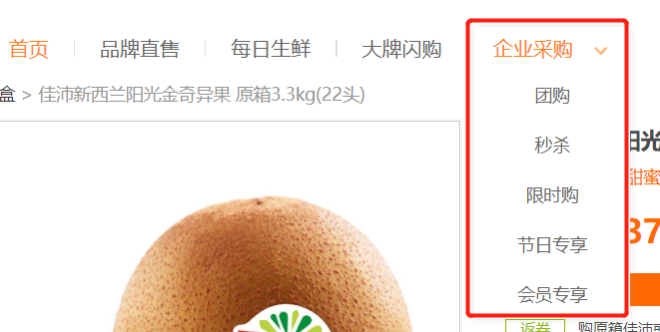

1. 编写商品详情页中的导航模块HTML代码及样式表。

导航部分的HTML代码和样式表截图：

1. 尝试实现“产品分类导航”的效果（**选做**）

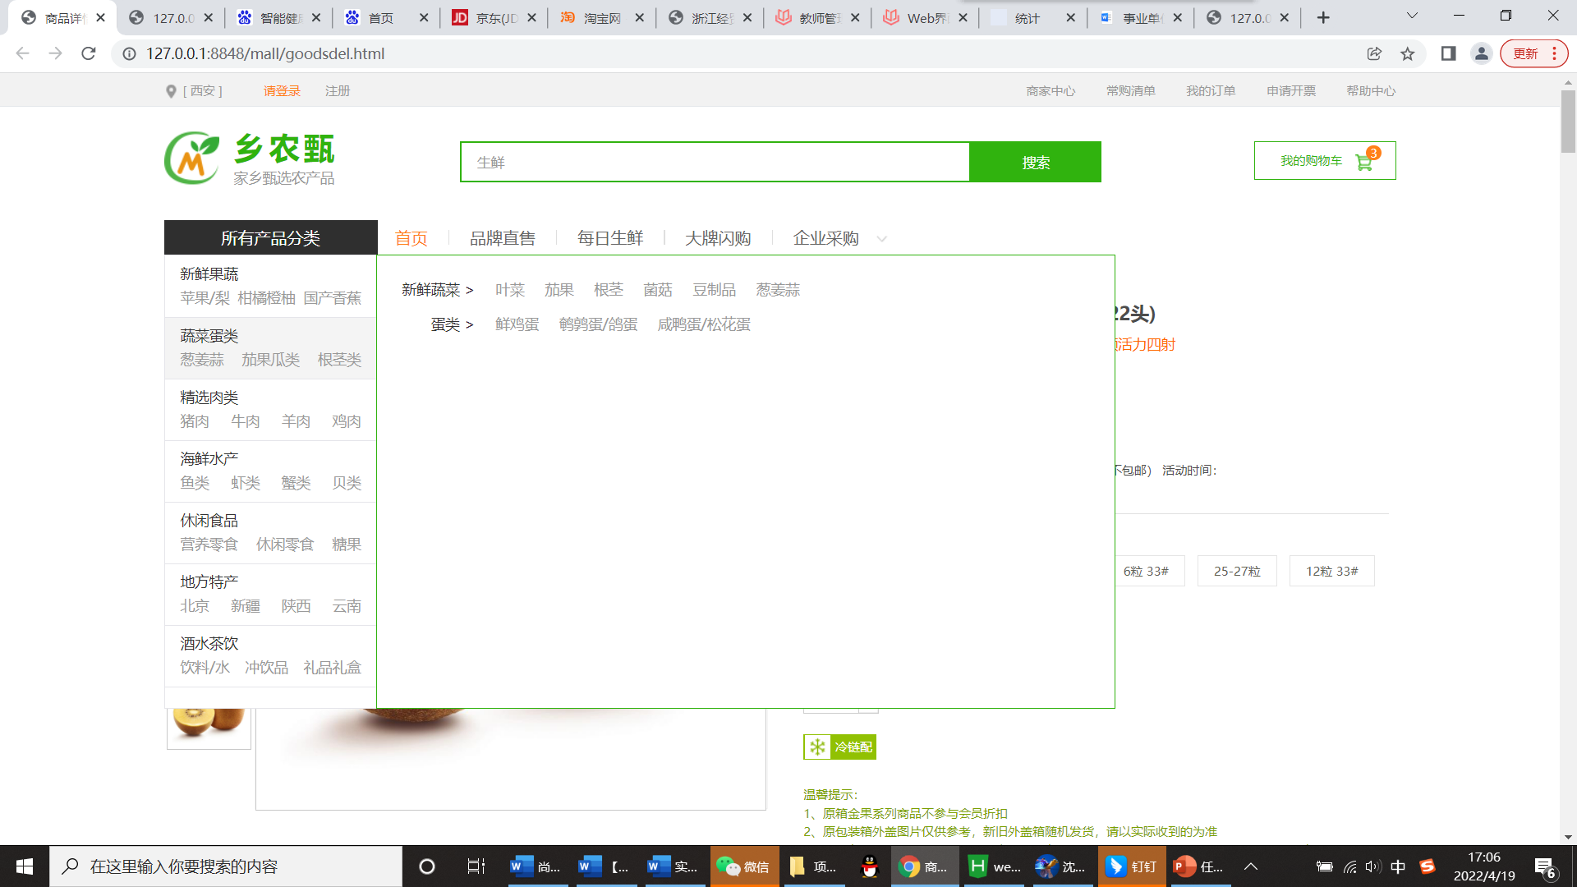

1. 将商品详情页运行到浏览器查看效果。

浏览器的运行效果截图：